**Il‑Ħrafa ta’ www.kullkulur.com**

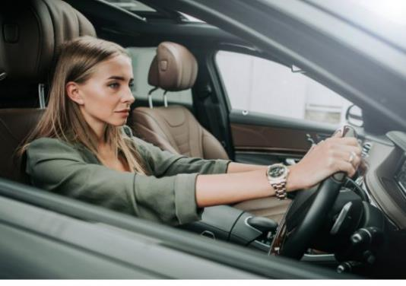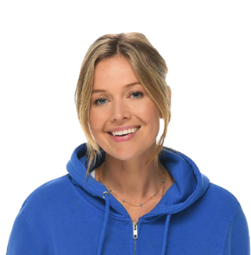**ta’ *Trevor Żahra***

Il‑protagonisti ta’ din in‑novella huma żewġ kuġini li jidhru differenti ħafna minn xulxin.

Agħmel lista ta’ ħamsa minn dawn id‑differenzi. Segwi l‑eżempju.

|  |  |  |
| --- | --- | --- |
|  | **Is‑Sinjura Adeodata** | **Rożi** |
| **0.** | Finanzjarjament għandha dak kollu li tixtieq qalbha peress li wirtet lil żewġha li kien sinjur ħafna. | Ta’ fuqha senduqha, tant li meta binha Stefan talabha tixtrilu kompjuter, damet taħsibha u aċċertat ruħha mal‑għalliem tiegħu li tassew kellu bżonn wieħed għall‑istudju tiegħu. |
|  |  |  |
|  |  |  |
|  |  |  |
|  |  |  |
|  |  |  |

2. Fit‑titlu, l‑awtur jikklassifika ’l din in‑novella bħala ħrafa. Identifika żewġ elementi li nsibu fil‑ħrejjef tradizzjonali u li jinsabu f’dan ir‑rakkont ukoll (Eż. it‑tagħlima, eċċ.)

3. Semmi **żewġ** temi li niltaqgħu magħhom f’din in‑novella u għid kif inhuma evidenti f’din in‑novella.

4a. Spjega kif Żahra juża s‑sarkażmu (jiġbed sieq xi ħadd, jgħid bil‑kontra jew iwaqqa’ għaċ‑ċajt) waqt li jiddeskrivi l‑karattru tas‑Sinjura Adeodata? Ikteb kwotazzjonijiet li jsaħħu r‑risposta tiegħek.

b. X’inhi l‑opinjoni tiegħek dwar l‑użu tas‑sarkażmu f’din in‑novella. Taħseb li dan l‑istil isaħħaħ jew idgħajjef l‑effettività letterarja tal‑awtur?

5. X’karatteristiċi tinnota f’din in‑novella li jwasslu lill‑qarrej jidħol aktar fl‑istorja u jħossha qed tiġri madwaru u fl‑istess ħin tagħtih esperjenza letterarja pjaċevoli?

6. Permezz ta’ dak li jiġri lis‑Sinjura Adeodata, l‑awtur irid iwassal il‑messaġġ li għandna nkunu kuntenti b’dak li għandna. Taħseb li dan il‑messaġġ huwa rifless f’dak li naraw u nisimgħu mhux biss f’pajjiżna imma wkoll anke ’l bogħod minn xtutna?

7. Ladarba din in‑novella qed tittratta temi li jappellaw għal nies minn pajjiżi, kulturi u żminijiet differenti, taħseb li din in‑novella tista’ titqies bħala li għandha element b’saħħtu ta’ universalità? Agħti r-raġunijiet għar‑risposta tiegħek.